
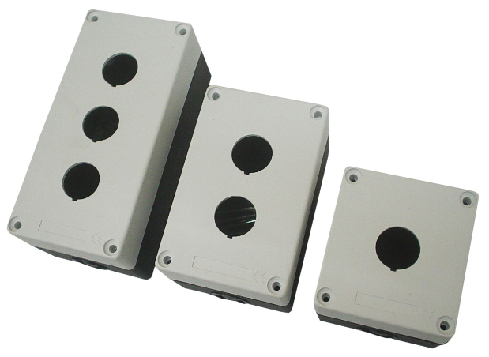
MATERIAIS ELÉTRICOS PARA AUTOMAÇÃO INDUSTRIAL EM BAIXA TENSÃO
Pag. 1
Botoeiras sem Botões
Comando e sinalização - HJ9
▲ Para botões de comando de Ø22 mm.
▲ Caixas de sobrepor.
▲ Invólucro em policarbonato.
▲ Conformidade IEC 947-5-1.
Características técnicas - invólucro
Reservamos o direito de alterar as características e especificações sem prévio aviso.
Material do invólucro | Policarbonato
Cor das tampas | Cinza
Diâmetro dos furos | Botões ou sinaleiros, furação Ø 22mm
Entrada do cabo | Incisão simples ou através do prensa-cabo
Temperatura de trabalho | -20°C ... +60°C
Montagem | Caixa de sobrepor
Conformidade | IEC 947-5-1

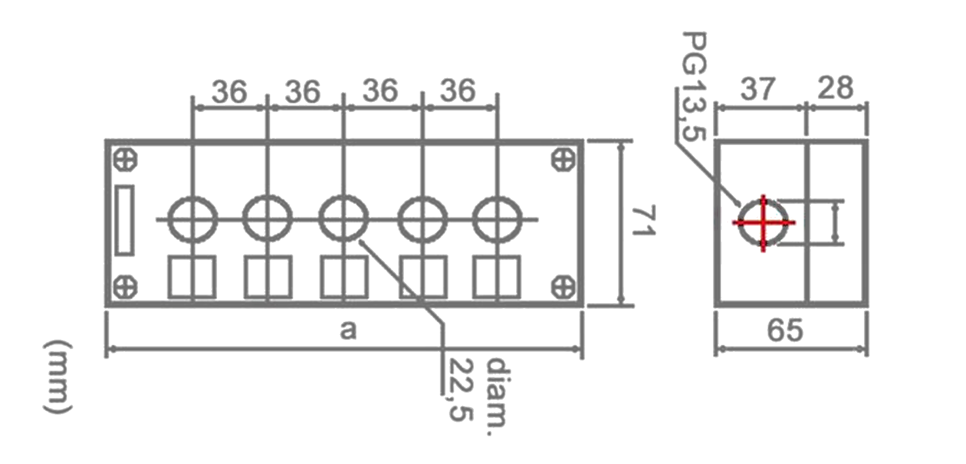
HJ9 - Botoeiras sem Botões
Pag. 2
Botoeira de comando HJ9
Medidas dimensionais (ver tabela A acima)
Reservamos o direito de alterar as características e especificações sem prévio aviso.
Contato Tel: (11) 2081-8168
WhatsApp / vendas: (11) 98324-0256 ; (11) 98368-0032
Email: comercial@bhseletronica.com.br
www.bhseletronica.com.br
Referência | Quantidade | Cor | Entrada do cabo (prensa-cabo) | Tabela A - medida "a" (mm)
HJ9-1 | 1 | Cinza | PG-13,5 | 82
HJ9-2 | 2 | Cinza | PG-13,5 | 127
HJ9-3 | 3 | Cinza | PG-13,5 | 172
HJ9-4 | 4 | Cinza | PG-13,5 | 217
HJ9-5 | 5 | Cinza | PG-13,5 | 262

